
PBX: 3487800; Fax 3487804
SEDES:
-Principal: Carrera 69 No. 25B - 44
-Atención al ciudadano: Calle 26 No. 57- 41
Torre 8 Pisos 15 y 16
Correo institucional: ssf@ssf.gov.co
Portal institucional: www.ssf.gov.co

Bogotá, febrero 2018
INFORME AUDIENCIA PÚBLICA REGIONAL MONTERÍA 2018
José Leonardo Rojas Díaz
Superintendente de Subsidio Familiar

Consolidación y elaboración
John Gaviria Marín
Profesional Especializado Comunicaciones-Despacho
Febrero de 2018

Qué es la Audiencia Pública Regional Organizada por la Superintendencia del Subsidio Familiar

De acuerdo con lo establecido en la Ley 489 de 1998, es un espacio de participación ciudadana, propiciado por las Entidades u Organismos de la Administración Pública, donde personas naturales o jurídicas y las organizaciones sociales se reúnen en un acto público para intercambiar información, explicaciones, evaluaciones y propuestas sobre aspectos relacionados con la formulación, ejecución y evaluación de políticas y programas a cargo de cada entidad, así como sobre el manejo de los recursos para cumplir con dichos programas.

En este sentido, la Audiencia Pública cifra su utilidad en el espacio que abren las Entidades para informar, explicar, justiﬁcar, consultar su gestión ante la sociedad civil, permitiendo el seguimiento y evaluación de sus compromisos, planes y programas por parte de esta última.

Es un mecanismo deliberante más no decisorio; por lo tanto, las conclusiones de la misma no tienen fuerza vinculante para las entidades y organismos de la Administración Pública.

La Audiencia Pública, tiene su base legal en el artículo 32 del Capítulo Octavo de la Ley 489 de 1998, sobre “Democratización y Control Social a la gestión pública”. Las Audiencias Públicas son concebidas como una de las acciones necesarias para involucrar a los ciudadanos y organizaciones de la sociedad civil en la formulación, ejecución, control y evaluación de la gestión pública; así mismo, en el Artículo 33 establece que: cuando la administración lo considere conveniente y oportuno se podrá convocar audiencias públicas en las cuales se discutirán aspectos relacionados con la formulación, ejecución o evaluación de políticas y programas a cargo de la entidad y, en especial, cuando esté de por medio la afectación de derechos o intereses colectivos.

En este sentido, la Superintendencia del Subsidio Familiar abrió un espacio de interlocución con la ciudadanía del departamento de Córdoba, para dar a conocer su gestión como entidad de Inspección, Vigilancia y Control a la Caja de Compensación Familiar de Córdoba, Comfacor, especialmente en el último año, periodo en la que ha estado intervenida por la Superintendencia.

Así las cosas, el Superintendente del Subsidio Familiar, os Superintendentes Delegados y los Directores de Gestión y Financiera de las Cajas, acudieron al recinto de Comfacor para informar cuáles han sido las determinaciones tomadas desde marzo de 2017, fecha de la intervención administrativa.

LA CONVOCATORIA.

Con el fin de hacer de este evento algo realmente democrático y pluralista, se hicieron invitaciones públicas a través del Portal Corporativo de la Superintendencia, las Redes Sociales Institucionales y, finalmente, se envió un correo electrónico directo a una base de datos de empleadores afiliados a Comfacor.

Imagen 1. Invitación Portal Corporativo

Imagen 2. Tarjeta Invitación Empresas Afiliadas.
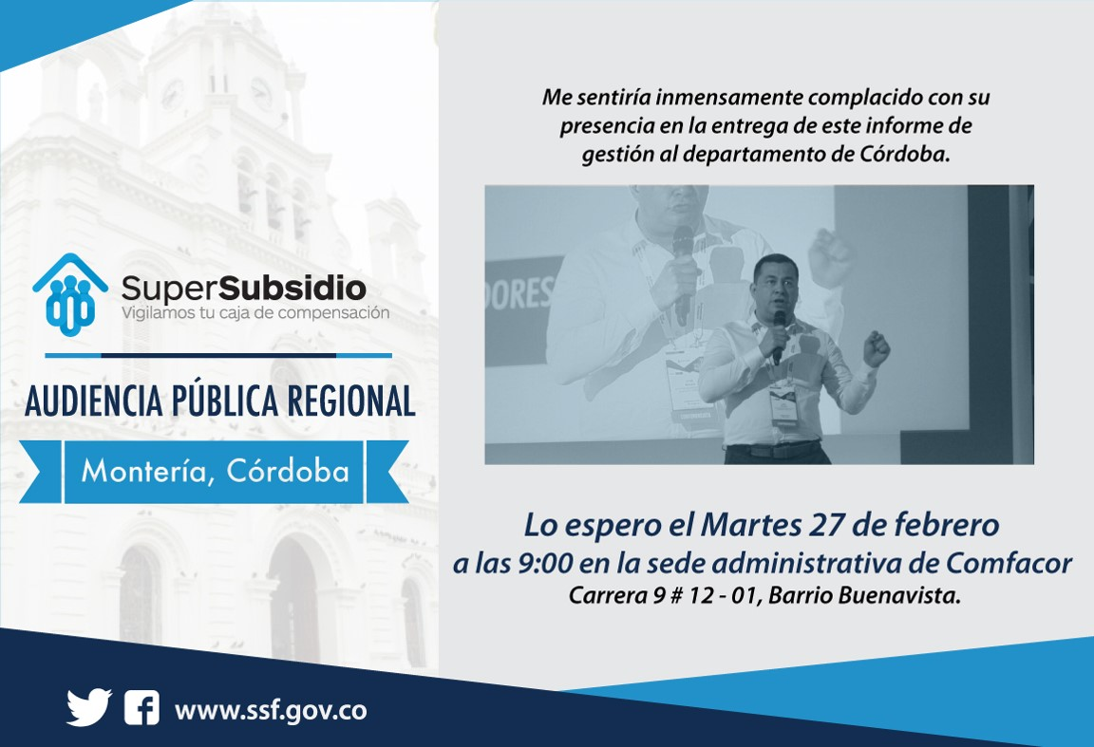

Desarrollo de la Audiencia.
La Audiencia se desarrolló de acuerdo a la siguiente continuidad:
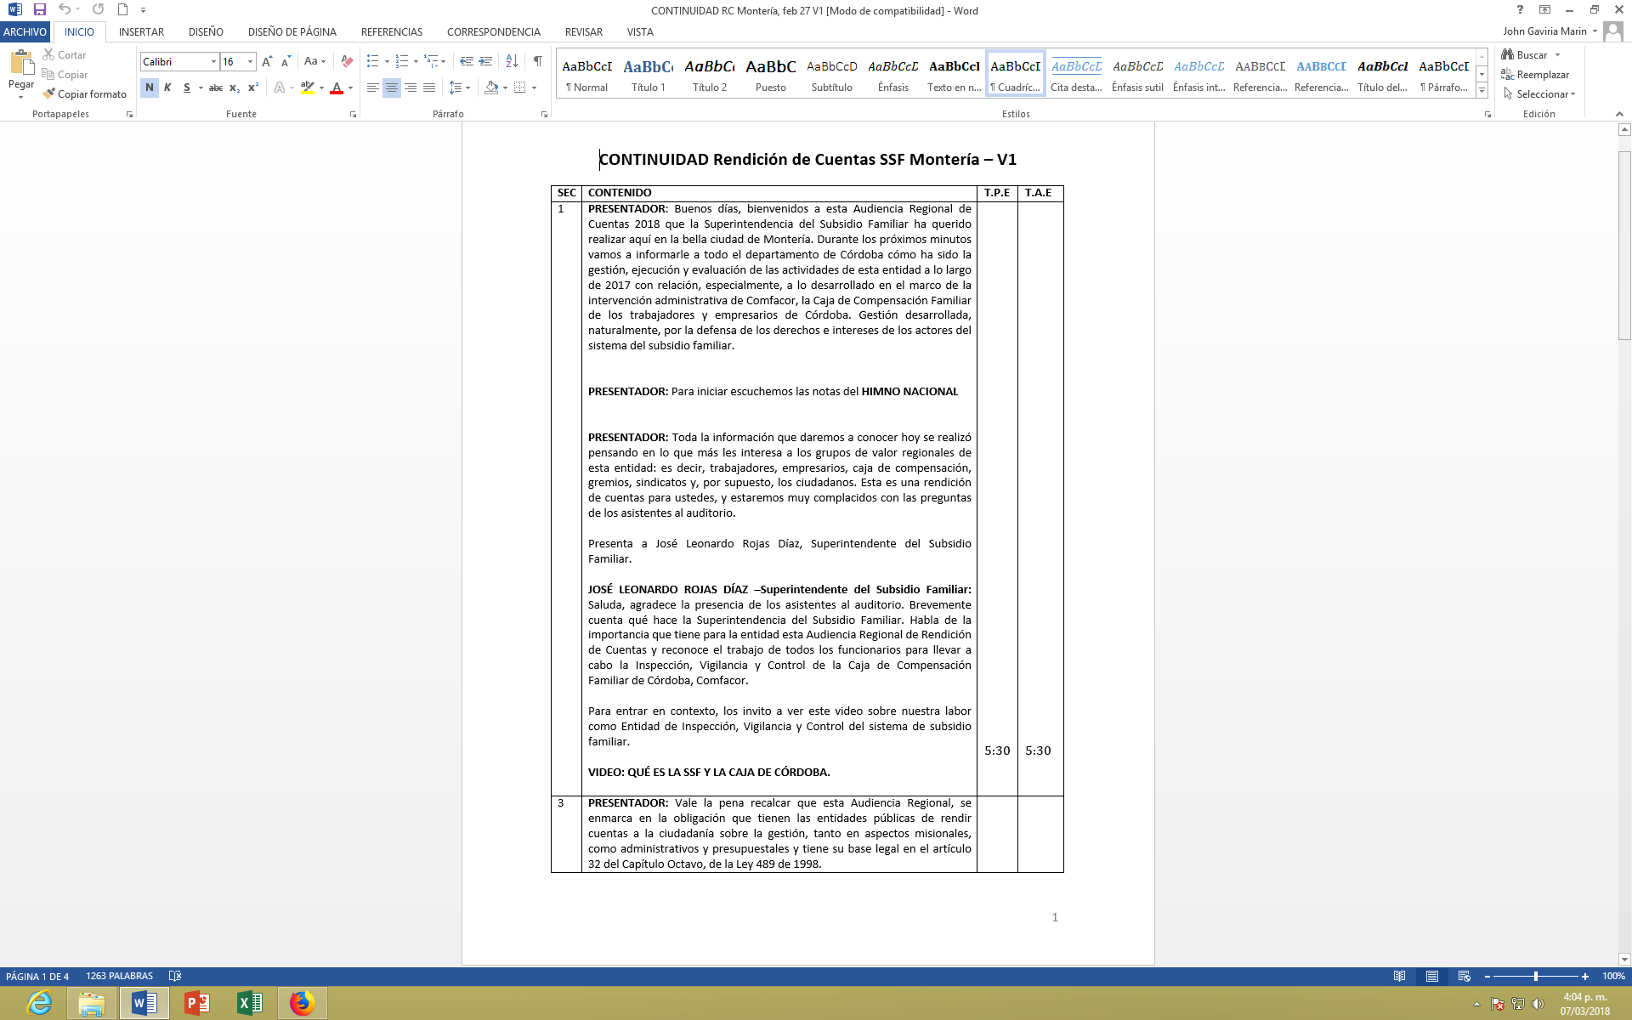
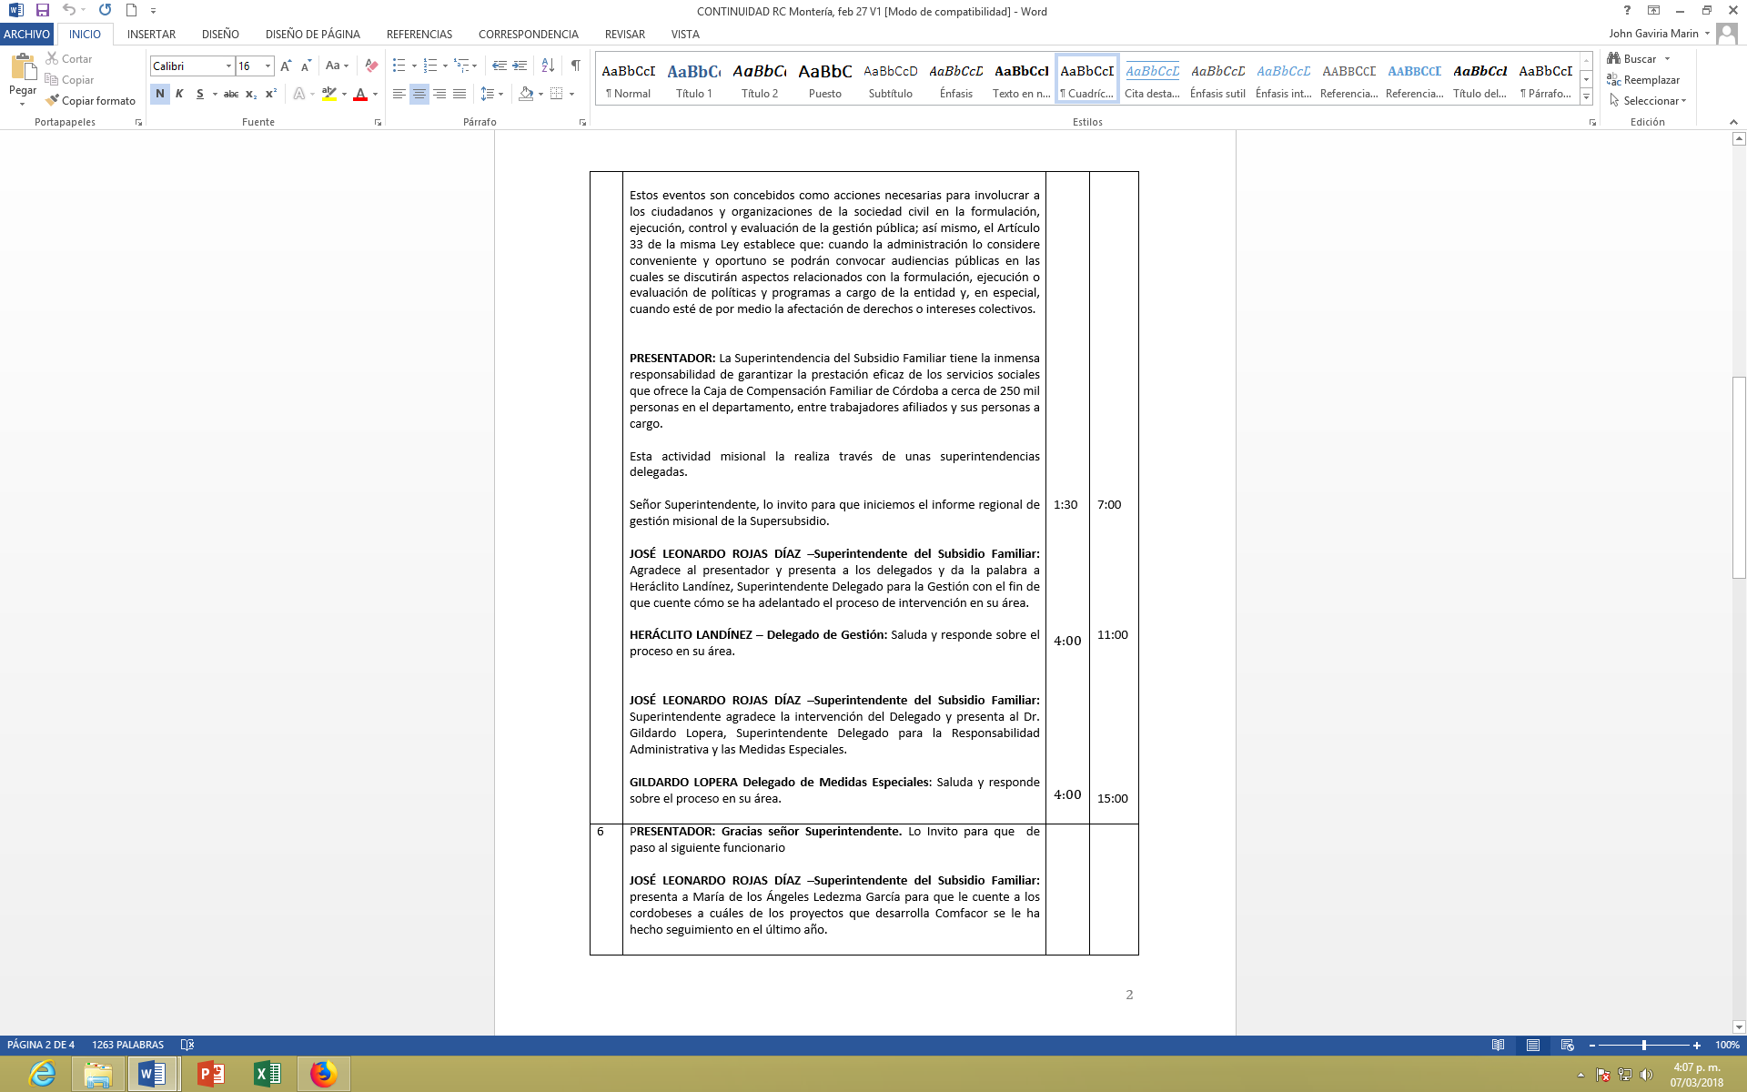

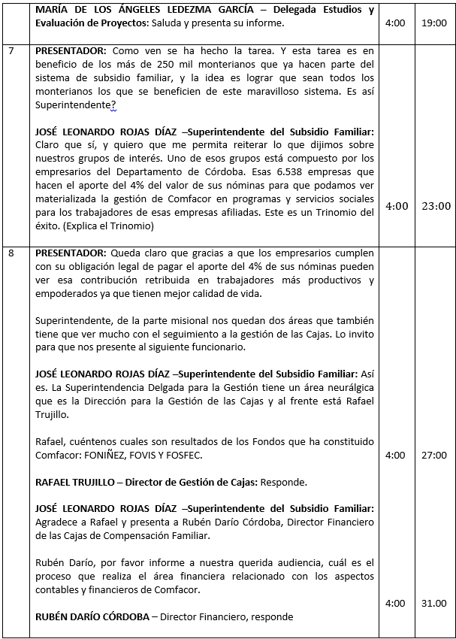
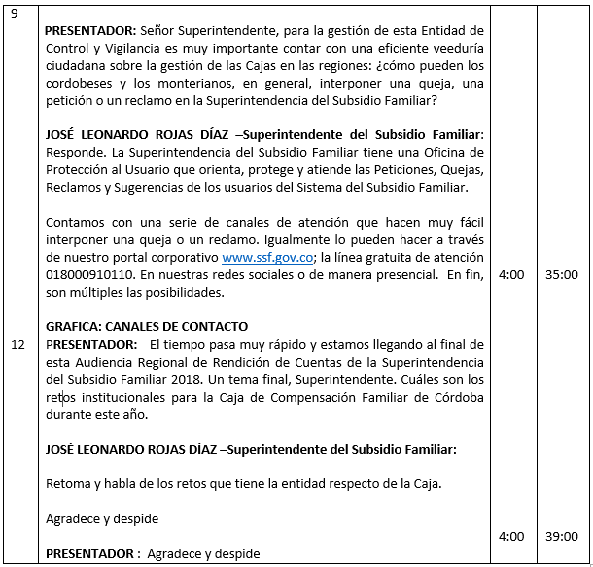

La metodología Adoptada por la Superintendencia implicó darle la oportunidad a todos los asistentes de preguntar sobre el tema que quisieran: la intervención administrativa; el avance del Plan de Mejoramiento; los servicios sociales de la caja; la situación laboral al interior de la corporación y, el tema más álgido, el programa de salud.
De acuerdo con esto, los participantes, entre quienes se encontraban los representantes de los trabajadores, representantes de IPS, los usuarios de los servicios, colegio Comfacor, contratistas, etc, plantearon inquietudes que, una a una, el Superintendente del Subsidio Familiar, doctor José Leonardo Rojas Díaz, se encargó de responder hasta que fueron satisfechos todos los interrogantes.
Adicionalmente, los Superintendentes Delegados y los directores de Gestión de la Superintendencia, apoyaron al Superintendente en cada uno de los temas que fueron puestos a consideración del auditorio.
IMÁGENES DE LOS PARTICIPANTES EN LA AUDIENCIA.

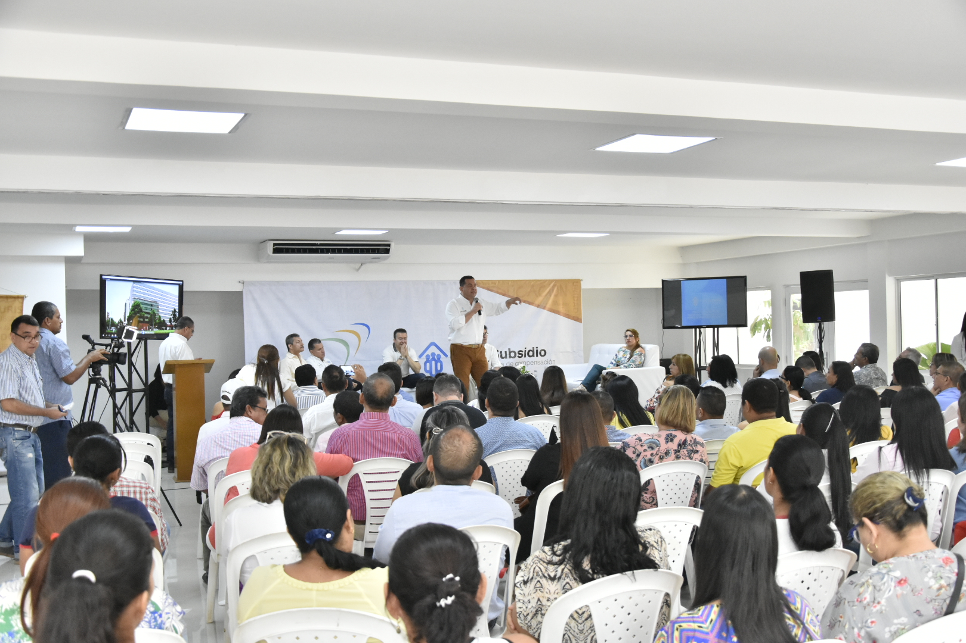

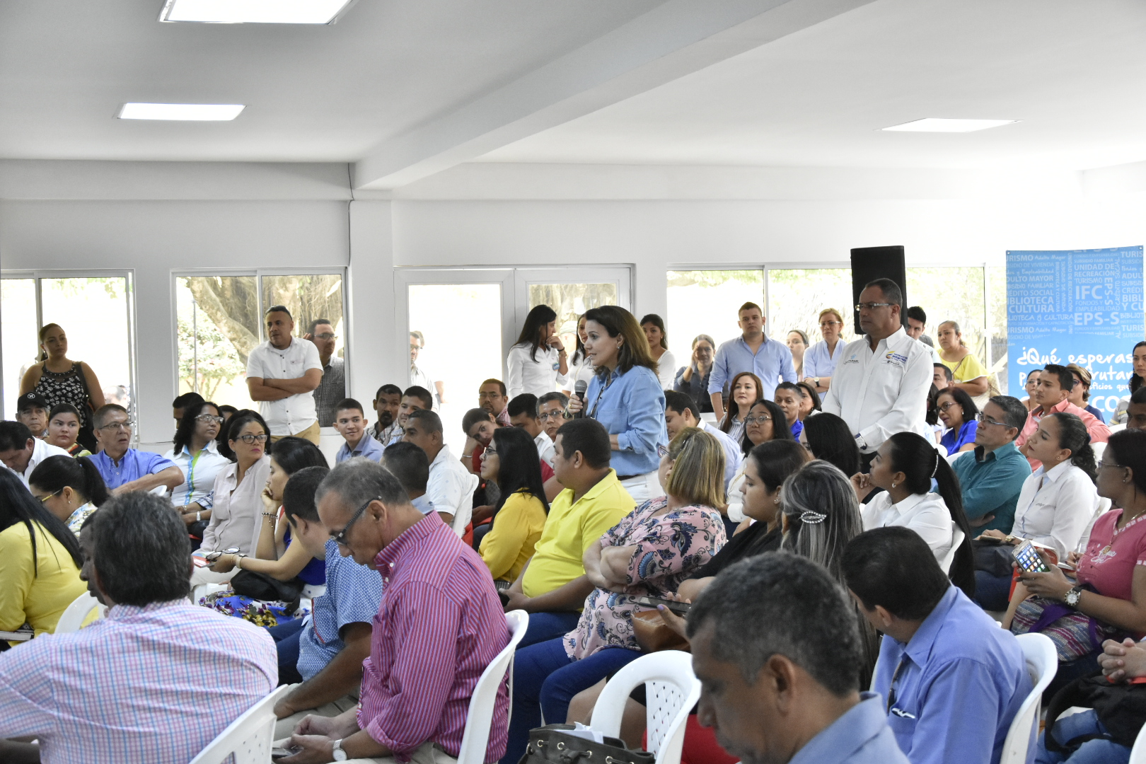
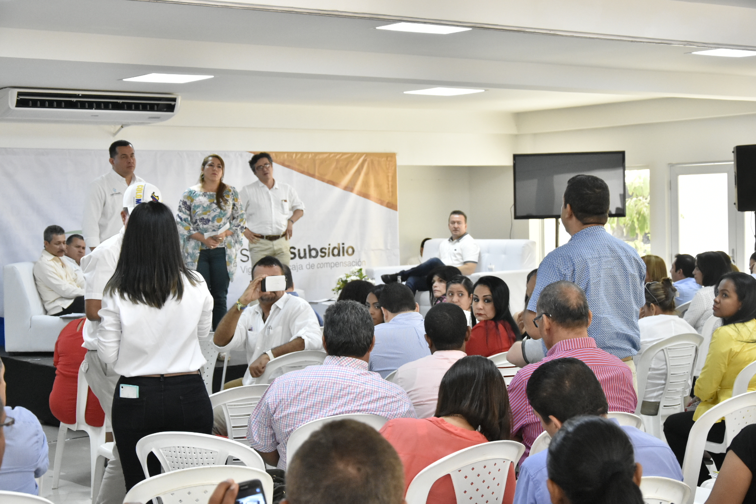

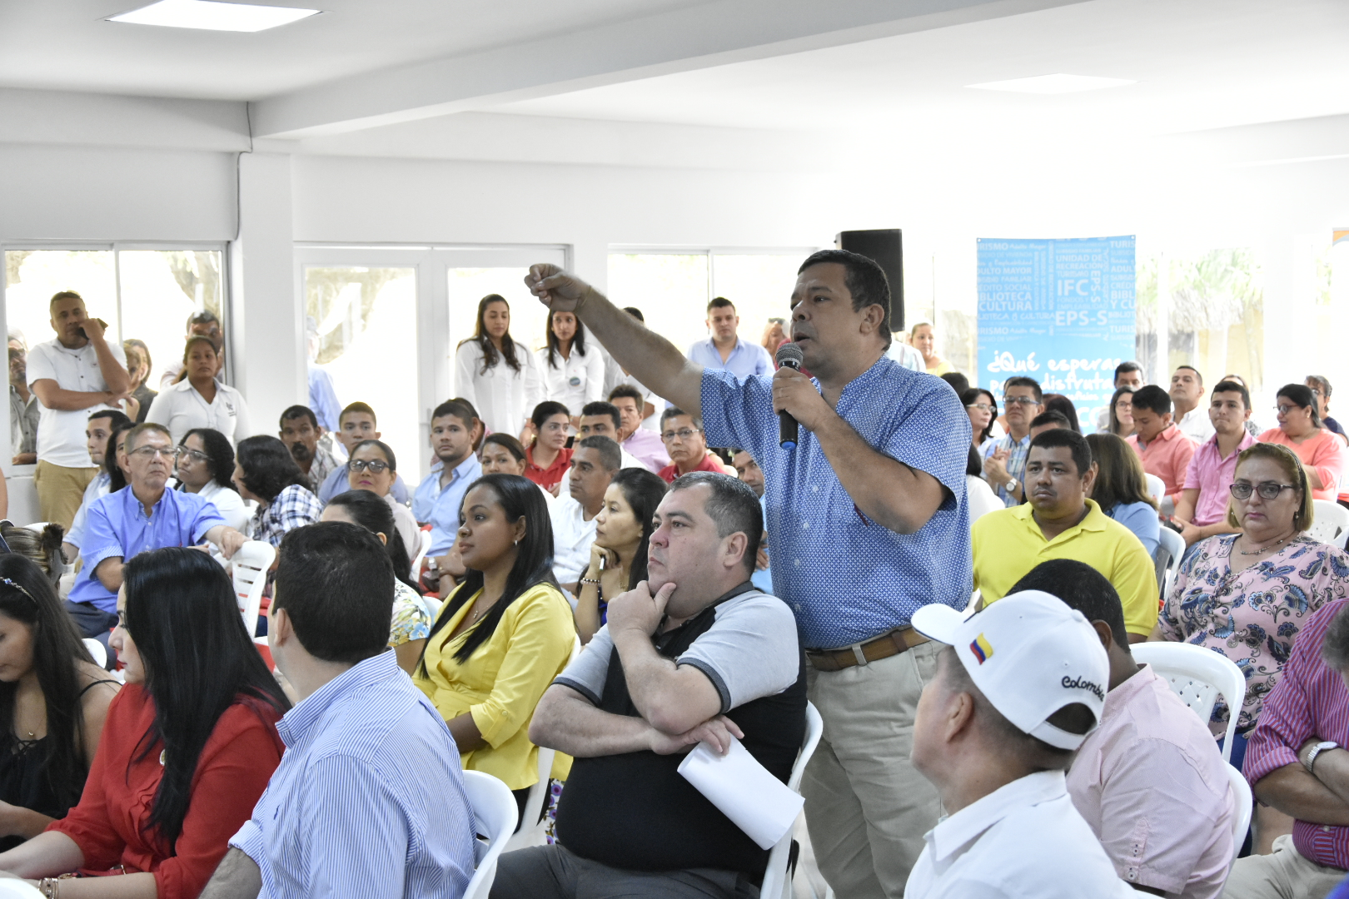

Empresas Invitadas

EMPRESA | NIT | REPRESENTANTE LEGAL | CONTACTO | CORREO | TELEFONO
GOBERNACIÓN DE CORDOBA | 800103935 | BESAILE FAYAD EDWIN JOSE | RUBY MENCO | direccion.personal@cordoba.gov.co | 3218636282
MUNICIPIO DE MONTERIA | 800096734 | MARCOS DANIEL PINEDA | LINA GARCIA | rhumanos@monteria.gov.co | 3017550952
CERRO MATOSO S.A. | 860069378 | ESCOBAR PEREZ RICARDO JOSE | RENATA BRUM | r.brum@south.com co | 3162876430
ALCALDÍA MUNICIPAL DE SANTA CRUZ DE LORICA | 800096758 | JATTIN MARTINEZ NANCY SOFIA | ANTHONY POLO | tony_1278@hotmail.com | 3135729693
ALCALDÍA MUNICIPAL DE SAHAGÚN ADM Y DOCENTES | 800096777 | ELIAS HOYOS CARLOS ALBERTO | LORENZA BULA | martharosa.vergara@gmail.com | 7587161
RAMA JUDICIAL DIRECCIÓN SECCIONAL DE ADMINISTRACIÓN JUDICIAL CORDOBA | 800165860 | DE LA ESPRIELLA BURGOS ALFONSO JAIRO | YAMILE BENAVIDES | Secdirsecmon@cendoj.ramajudicial.gov.co | 3103519670
CONSTRUCCIONES EL CÓNDOR S.A. | 890922447 | JAILLIER CORREA ANA MARIA | PAULA DIAZ | Paula.diaz@elcondor.com | 3206730218
FISCALÍA GENERAL DE LA N.SECC.MONTERIA | 800187606 | FERNANDEZ ANTONIO | CLAUDIA GARCÍA | Biesocmon@fiscalia.gov.co | 3103626527
ONCOMEDICA S.A. | 812007194 | GONZALEZ FERNANDEZ MANUEL ENRIQUE | MARÍA YANEZ | Bienestarlaboral@imatoncomedica.com | 3015490648
ESPECIALISTAS ASOCIADOS S.A | 812005130 | BENITEZ HOYOS ELSY | KEREN ARTEAGA | Bienestar@traumasyfracturas.com | 3005149358
VIPERS LTDA. | 800209088 | LORA PARRA REBECA ANTONIA | OSMARY LOZANO | vipers@seguridadvipers.com | 3016247504
RED CÁRNICA S.A.S. | 900319372 | LORA PARRA REBECA ANTONIA | PAOLA MONTIEL | talentohumano@minervafoods.com | 7568888 ext 118
UNIVERSIDAD COOPERATIVA DE COLOMBIA | 860029924 | HENAO MARIA ANGELA MARIA | MARLENIS VARGAS | Marlenis.vargas@ucc.edu.co | 3215877287
CLÍNICA ZAYMA LTDA. | 800074112 | MARTINEZ CARDENAS RODRIGO MANUEL | JULIO PEÑA | julio.pena@clinicazayma.org | 3193284268
I.C.B.F | 899999239 | SIBAJA OLIVARES DORIS JUDITH | PAOLA CABRALES | paola.cabrales@icbf.gov.co | 3152501444
SERVICIO NACIONAL DE APRENDIZAJE - SENA | 899999034 | VELANDIA NIÑO ORBIDIO JORGE FERNADO | LUZ MARY JULIO | Lmjulio@sena.edu.co | 3226393988
BANCOLOMBIA | 890903938 | LONDOÑO SALDARRIAGA JORGE | MAGALI CABRALES | mcabrales@bancolombia.com.co | 3176563710
ALMACENES ÉXITO S.A | 890900608 | GAVIRIA OCHOA OSCAR ARMANDO | ANTONIO BUSTAMANTE | Auxiliaroficinagestionhumana.exitomonteriacentro@grupo-exito.com | 3103713689
INST. NACIONAL PENITENCIARIO Y CARCELARIO LAS MERC | 800215546 | MORALES BELTRAN GRISELDA | CARLOS MORENO | Direccion.epc@inpec.gov.co | 3013704963
COOPERATIVA COLANTA LTDA. | 890904478 | PEREZ GUTIERREZ JENARO SABINO | ELIZABETH ESCANDON | plabienestar@colanta.com.co | 3186697123
EVALUAMOS IPS LIMITADA | 900005955 | CANABAL RADA CLAUDIA MARGARITA | ERIKA ZÚÑIGA | Erika2698@hotmail.com | 3014546311
CLÍNICA CENTRAL O.H.L. LTDA. | 900082202 | HADDAD GARCIA JOSE CARLOS | DIANA DORIA | Diana_doria@clinicacentral.com.co | 7810282
DISTRACOM S.A. | 811009788 | DE VIVERO PEREZ HECTOR JOSE | MARGARITA MARIN | direcciongestionhumana@distracom.com.co | 3108968476
U.A.E. DIAN | 800197268 | ORTEGA VINCHIRA NESTOR RICARDO | MAIDA MACEA | Mmacea@dian.gov.co | 3022900624
CORP.COL.DE INVESTIGACIÓN AGROPECUARIA | 800194600 | RESTREPO IBIZA JUAN LUCAS | ROSMIRA REDONDO | rredondo@corpoica.org.co | 3003614211
MINCIVIL S.A. | 890930545 | ISAZA UPEGUI LUIS MIGUEL | MILENIA COGOLLO | mcogollo@mincivil.net | 3115057340
EMPRESA MUTUAL PARA EL DESARROLLO INTEGRAL DE LA SALUD - EMDI SALUD E.S.S. | 811004055 | ESPINOSA FACIOLINCE EDUARDO LEON | GLORIA GARCÍA | Gloria.garciagomez.56@hotmail.com | 7817408 234
COPSERVIR LTDA. MONTERIA | 830011670 | RUIZ VACCA MARTHA FAISURY | SARHA CAMACHO GOVEA | sarha_camacho@copservir.com | 3117874051
SOCIEDAD TRANSPORTADORA DE CORDOBA S.A. - SOTRACOR S.A. | 891000093 | PATERNINA GUERRA JAIME RAFAEL | VICKY MORENO | Vickymoreno@sotracor.com | 3006167745
METRO CENCOSUD | 900155107 | SALAZAR RINCON ANA MARIA | ANA KARINA SANTISTEBAN | anacarina.santisteban@cencosud.com.co | 3167408027
ESE VIDA SINU | 812005726 | JULIO SIMANCAS NAYIBE LUCIA | LUISA FERNADA ARRIETA | bienestarsocial@esevidasinu.gov.co | 3014570691
FRIGOSINU | 800052046 | TURIZO CARVAJAL CARLOS SANTIAGO | JORGE PADILLA | saludocupacional@frigosinu.com | 3015304507
ASOINFANCIA | 900140632 | CORREA ECHAVARRIA HUMBERTO ELIAS | MARISOL NISPERUZA | Nisperuzaguerra@gmail.com | 3042082541
BANCO DE BOGOTA | 860002964 | BAQUERO FERNANDO | ELSA RODRIGUEZ | ger438@bancodebogota.com.co | 7894063
BANCO DE OCCIDENTE | 890300279 | HOYOS ARENAS ALVARO ALBERTO | PIEDAD AYAZO | of.monteria@bancodeoccidente.com.co | 7890505
DIOCESIS DE MONTERIA | 891080007 | ROLON GUEPSA RAMON ALBERTO | ARELIS GUERRA | obispadomonteria12@gmail.com | 7823622 ext 103
CAMARA DE COMERCIO | 891080019 | DORIA CORRALES JORGE ELIECER | CLAUDIA MORA | administrativa@ccmonteria.org.co | 7819292 ext 314
GRUPO EDITADO | 800210203 | SALLEG TABOADA WILLIAM ANTONIO | MANUEL CARMONA | Recursoshumanos@elmeridiano.co | 3013341798
ELEC | 812001153 | LENGUA CABALLERO BEATRIZ ELENA | LUIS MOLINA | luis.molina@elecsa.com.co | 7860849
MULTIENLACE SAS | 811008963 | EUSSE TOLEDO JAIME ANDRES | LUIS LUGO | Luis.sanchez.lu@allus.com | 3216855949
PLASDECOR DE MONTERIA | 900334132 | HOYOS GOMEZ JOSE IVAN | KELLY JOHANA DÍAZ CRUZ | gestionhumana@plasdecor.com.co | 3183939003
BANCO AV VILLAS | 860035827 | GARCIA YEPES YADIS DEL SOCORRO | JULIO VELEZ | Velezjs@avivillas.com.co | 3003309938
MEALS DE COLOMBIA | 860008448 | VASQUEZ GOMEZ JORGE ADRIAN | FABIO GARAY | Fabioandresgarayperez@cremhelado.com.co | 3015232933
DEPÓSITO DE DROGAS PARÍS LTDA. | 812005190 | CASTILLO COLEY CARLOS CESAR | SANDRA PADILLA | recepción@Droguerías París.com.co | 3015593870
SAN AGUSTIN | 900178690 | ESPITIA ORTIZ JASON HERNANDO | GRICELDA MACEA | Administrativo@sanagustin.edu.co | 3305548359
DINISSAN | 860001307 | VARGAS ALCAZAR ENRIQUE | SUGEIS CASTIBLANCO | smcastiblanco@dinissan.com.co | 3216957868
UNISINU | 891000692 | BECHARA CASTILLA ILSE MORAIMA | ENEIDA RAMIREZ | Eneidaramirez@unisinu.edu.co | 3205070807
FUNERARIA LOS OLIVOS | 812000010 | FUENTES ALVAREZ SIRLEY YASMARY | NADIS BALLESTERO | Telentohumanomonteria@losolivos.con | 3106590304
SALUD TOTAL | 800130907 | STERLING POSADA CLAUDIA MARIA | JOHANA FUENTES | Johana.fuentes@medicallth.com | 3013329325
CASA TORO | 830004993 | RUEDA DONADO FERNANDO | ANGELINA MORALES | admon.monteria@casatoro.com | 3165251311
FUNCENTRA | 900329351 | NIEBLES ARRIETA LAURENTH ELENA | YULI HERRERA | talentohumano@funcentra.org | 3207509321
EDATEL | 890905065 | ESTRADA MOLINA CARLOS MARIO | DAYANA IRIARTE | Deiriarte@edatel.com.co | 3006820053
AGUA PURA POLAR | 34974894 | JALLER DEMIRANDA ROSIRIS DEL CARMEN | ZAIDY POLANCO | Asistente.aguapurapolar01@hotmail.com | 3205701240
INCOLMOTOS YAMAHA | 890916911 | ARANGO CAÑAS JOSE LUIS | EDITH JOHANA MARÍN | pdvmonteria@incolmotos.yamaha.com.co | 7815045
REMEC S.A.S. | 891000156 | BIANCHI BENESPERI ROMANO | TATIANA COE | gestionhumana@remec.com.co | 3005497330
BANCO POPULAR | 860007738 | VERGARA SOTO JORGE LUIS | ARISTIDES CANTERO | Aristides_cantero@Bancopopular.com.co | 7824312
MATERIALES EMO S.A.S. | 801002644 | FERNANDEZ CASTAÑEDA BLANCA NUBIA | MÓNICA ALONSO | fsalamonteria@emo.com.co | 3117702894
BANCO DAVIVIENDA | 860034313 | LENGUA HERNANDEZ MARIA PAULINA | VILMA ORTEGA | Vortega@davivienda.com | 3106578938
FENSA SA | 890903858 | ARBELAEZ ALVAREZ JUAN MANUEL | ARACELI CALDERÓN | Aracelly.calderon@kof.com.mx | 7894613
DANE | 899999027 | MALDONADO ROLDAN JORGE RAUL | LILIANA RAMOS | Lpramosv@dane.gov.co | 3008050286
SUZUKI MOTOR DE COLOMBIA | 891410137 | PAEZ URANGO CLARIZA DEL C. | ALONSO VELASCO | admonmonteria@suzuki.com.co | 3108375463
LIBERTY SEGUROS S.A. | 860039988 | NUÑEZ VILLALBA CESAR AUGUSTO | ELIANA GONZÁLEZ | Eliana.gonzalez@libertycolombia.com | 3163399681
ARAUJO Y SEGOVIA DE CÓRDOBA SA | 891001109 | OYOLA DANIELLS VICTOR RAUL | XIOMARA GOMEZ | Xgomez@araujoysegovia.com | 3205498005
SOPROAS | 812007584 | GUERRA PACHECO TOMAS ANTONIO | ANA KARINA MADERS | Coordinador.sst@metrosinu.com | 3013717248
BANCO DE SANGRE DE CÓRDOBA | 812003744 | CRISTANCHO DUMAR NOHORA STELLA | SINDY VILLALBA | Bscordoba@msn.com | 3126195903
POSITIVA COMPAÑÍA DE SEGUROS | 860011153 | BURGOS DE LA ESPRIELLA RODRIGO ANTONIO | WENDY REYES | Wendy.reyes@positiva.gov.co | 3006008150
RED DE SERVICIOS DE CORDOBA | 800040390 | MIRANDA CARDONA JUAN MANUEL | MARIA TERESA GARCIA PEREZ | Maria.garcia@record.com.co | 3205241355
CONSTRUCTORA CONFUTURO | 900088799 | BARRERA SANCHEZ CESAR HERNANDO | LISETH BARRERA | Sgi@constructoraconfuturo.com.co | 3215128298
QUÍMICOS Y PISCINAS LTDA | 812002235 | BRAVO VELASQUEZ LIUBER DEL CARMEN | ANA GERMAN | Quipistlda@edatel.co | 3106604471
DISTRIAS | 900377621 | ACOSTA SUAREZ EDUARDO | MARIA CLAUDIA GENES | Mariaclaudig@grupodistrias.com | 3108455226
COUNTRY MOTORS S.A | 800218155 | GIANNUZZI FAILLACE LUCIA | SOLEDAD TÁMARA | Recepcion10@countrymotors.com | 3205421816
CONSTRUCTORA JC | 800047192 | BARBOZA VERGARA MANUEL ENRIQUE | SLITH VERGEL | svergel@constructorajc.com | 3135649235
DISTRIBUCIONES EL TRÉBOL | 6894858 | MARIN RINCON GUSTAVO ADOLFO | LELIS MARÍA | Trebol90@hotmail.com | 7836405
COOPERATIVA DE TRANSPORTE ESPECIAL DE CÓRDOBA | 812007426 | NEGRETE NEGRETE ADER ALFONSO | CARLOS ANDRES SALGADO | Talentohumano@cootrasec.co | 3122156728
ORGANIZACIÓN RADIAL OLIMPICA | 890103197 | ZULUAGA ZULUAGA HECTOR MARIO | YOLIS GALVAN | Carteramonteria@oro.com.co | 3046720931
NOATRIA PRIMERA DE MONTERIA | 11304368 | CIFUENTES LEON JOSE FABIO | LUZ HELENA MARTÍNEZ | Notariaprimerademonteria@gmail.com | 3192843190
COOTRAECOR LTDA | 891001519 | LACHARME BAQUERO ORLANDO DEL CARMEL | CANDY HUMANEZ | Cootraecor.recaudos@gmail.com | 3048207059
FUNDACIÓN IMAT | 900629819 | ARUACHAN VESGA SANDRA EUGENIA | PATRICIA BERROCAL | Fundaciónimat@gmail.com | 3116742179
SUPERTIENDAS Y DROGUERIAS OLIMPICA SAO | 890107487 | JULIO OSORIO | ROGER SEISA | asto308@olimpica.com.co | 3016099668

Encuesta practicada a los asistentes a la Audiencia Pública en Comfacor
Se aplicaron 10 encuestas de 4 preguntas con las que se pretende hacer un balance de la Rendición de Cuentas
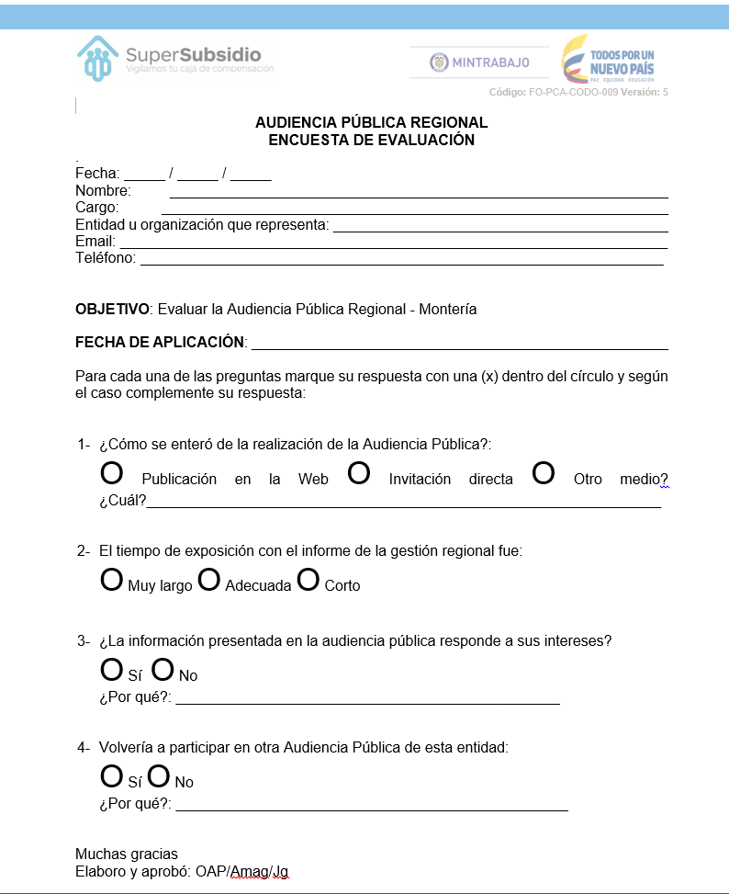

En cuanto a la primera pregunta:
Cómo se enteró de la Audiencia
El 30% manifestó haberse enterado por las Redes Sociales (Facebook y Twitter)
El 30% manifestó haberse enterado por el Portal Corporativo de la Superintendencia
El 40% manifestó haberse enterado por invitación directa.

En cuanto a la segunda pregunta:
Tiempo de Exposición
El 80% manifestó que el tiempo de exposición del Superintendente fue adecuado
El 20% manifestó que fue muy largo.

En cuanto a la tercera pregunta:
La información presentada respondió a sus intereses?
El 60% manifestó que sí respondió a sus intereses
El 40% manifestó que no. Especialmente porque no hubo cifras estadísticas ni financieras.

En cuanto a la cuarta pregunta:
Volvería a participar en otra Audiencia de esta Entidad.
El 90% manifestó que sí participaría. Porque es necesario estar enterados de la situación y las soluciones.
El 10% manifestó que no. Básicamente porque no hay coherencia

JOHN GAVIRIA MARÍN
Profesional Especializado – Comunicaciones Despacho

